参加学术会议

学院积极支持中青年骨干教师参加对外学术交流活动，以拓展学术视野和提升科研能力，用科研促进教学质量的提升。近三年，派出教师参加各类学术会议17人次。

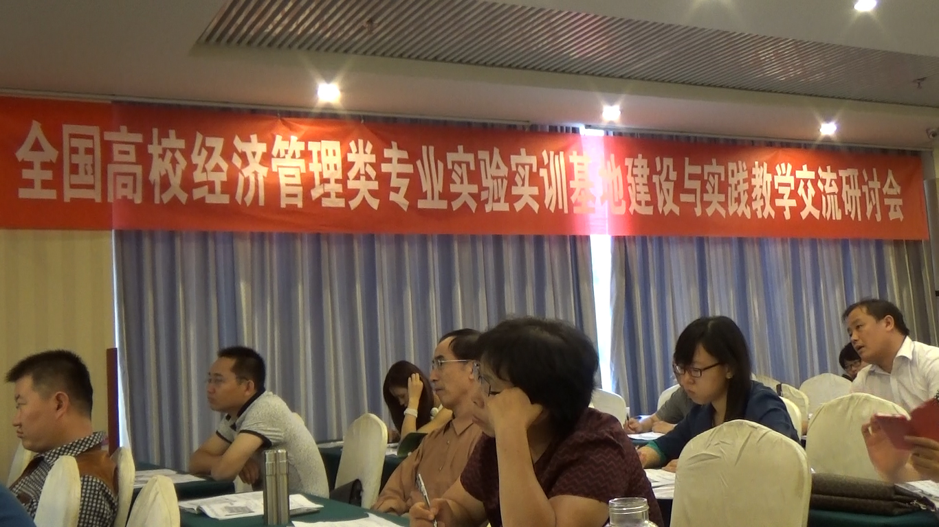

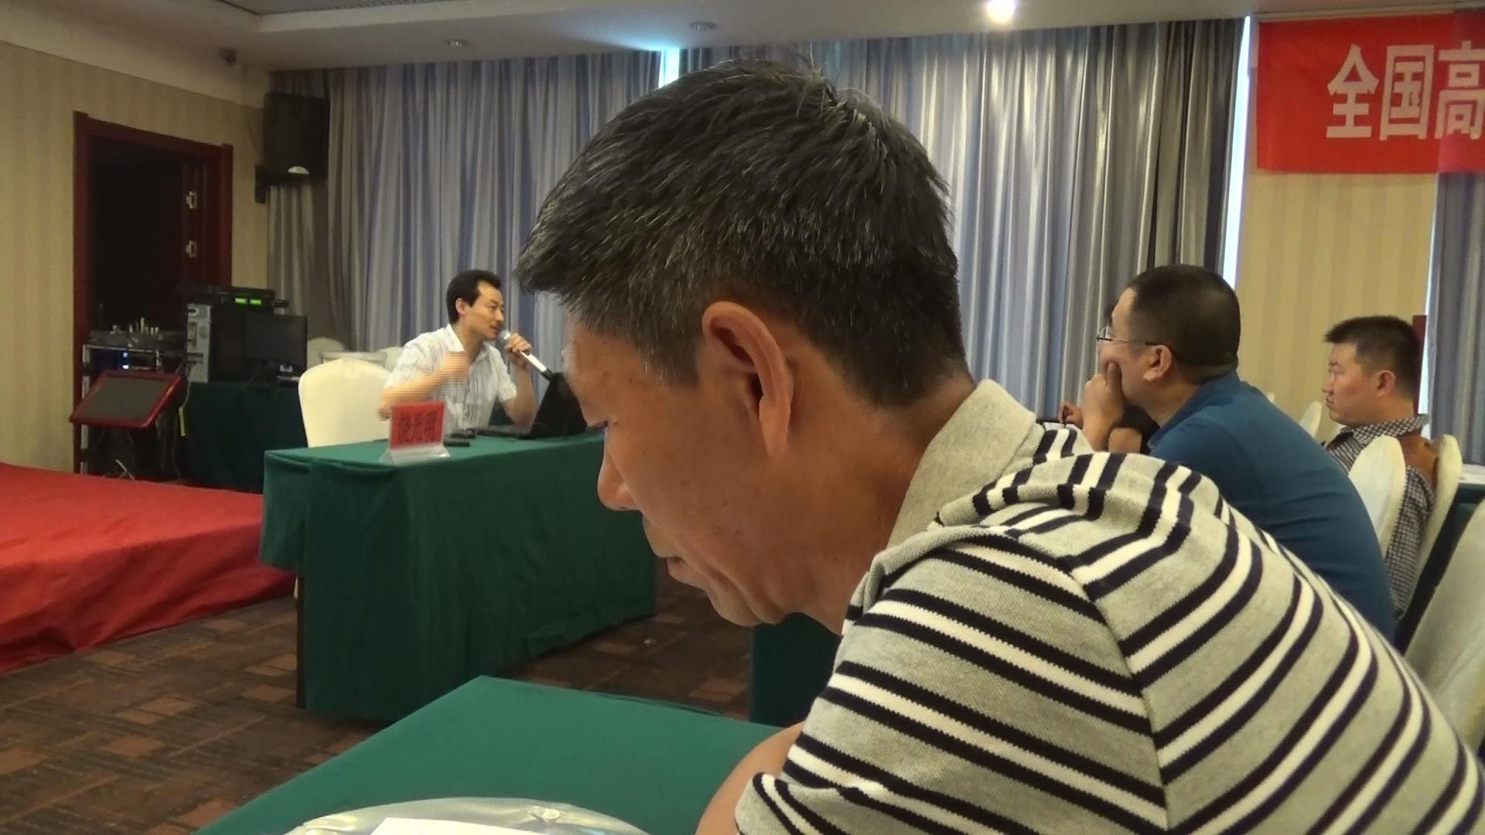
原院长盛洪昌和经济综合实验中心主任王岩
参加全国高校经济管理类实验实训基地建设与实验教学交流研讨会

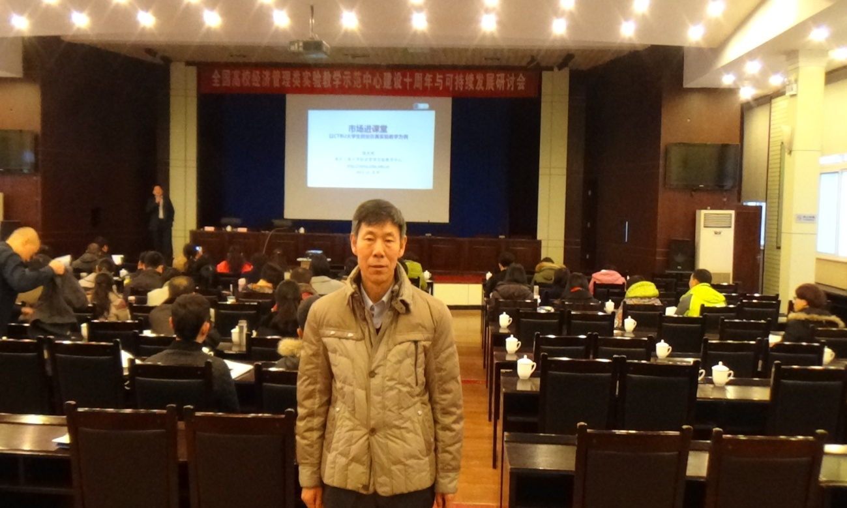

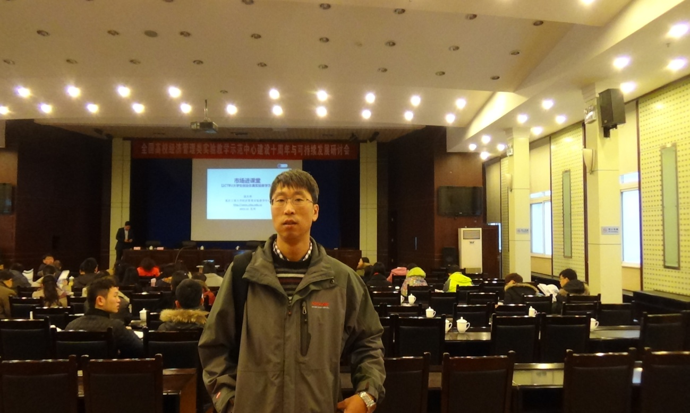
原院长盛洪昌和经济综合实验中心主任王岩
参加全国高校经济管理类实验教学示范中心建设十周年与可持续发展研讨会

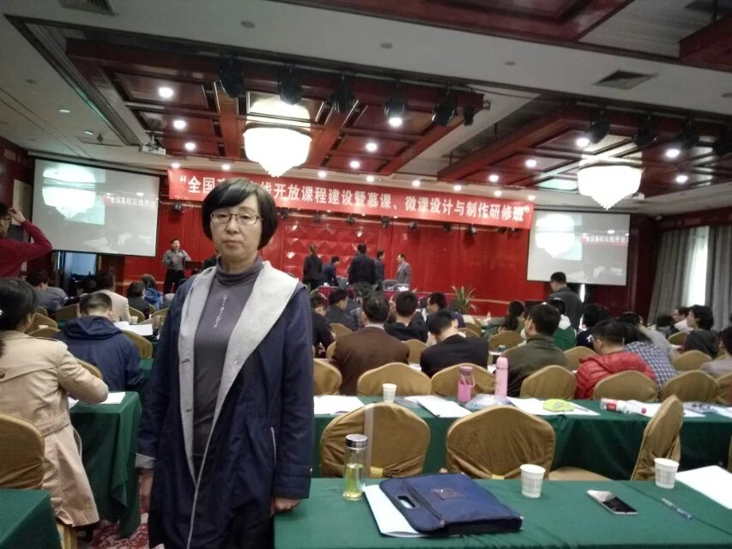
副院长于春荣
参加全国网络在线开放课程建设暨慕课、微课设计与制作研究班

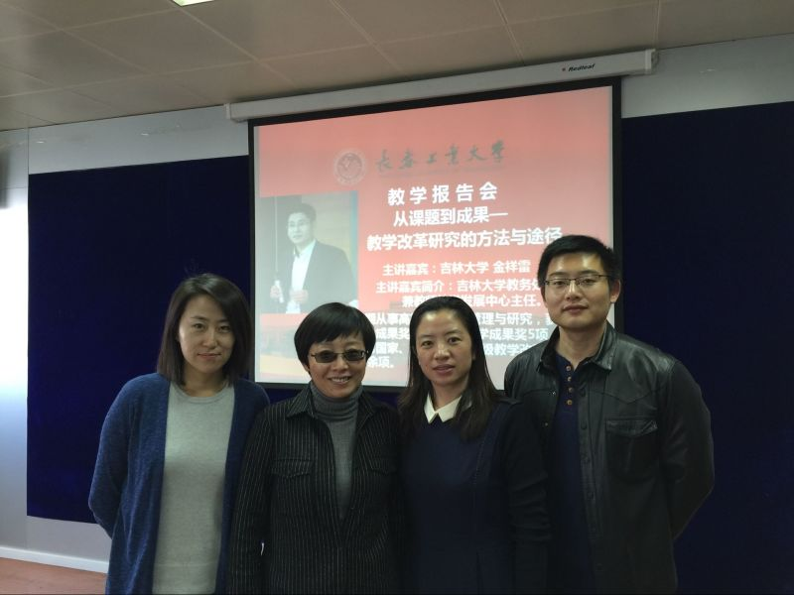
经济学系主任宋兰旗
参加从课题到成果——教学改革研究的方法与途径报告会

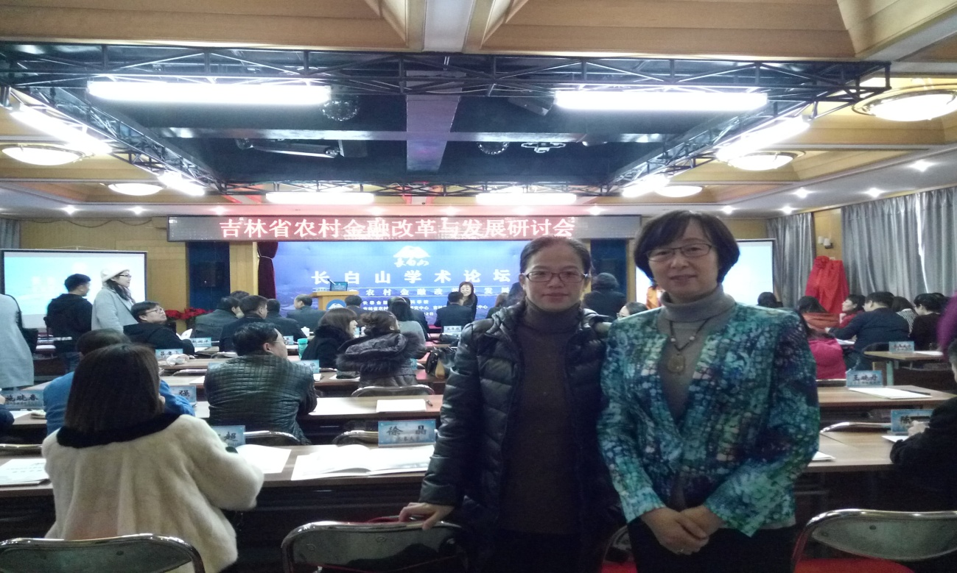

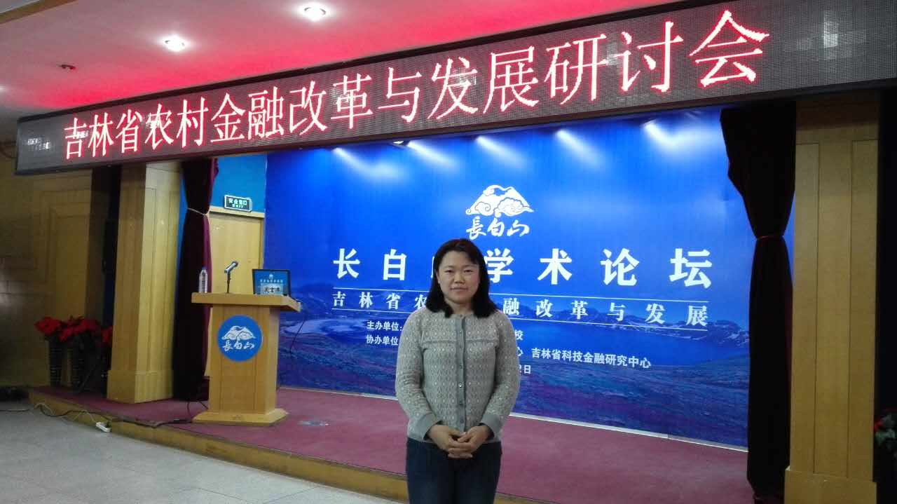
副院长于春荣、教师徐晶和王金翎
参加吉林省农村金融改革与发展研讨会

